**Use Case Overview**

**Use Case Diagram Level 1: ระบบรับรายการหน้าเคาน์เตอร์**

ระบบรับรายการหน้าเคาน์เตอร์ Sub-System

Employee

1. System Structure
2. System Structure

**System Structure**

Order Restaurant System

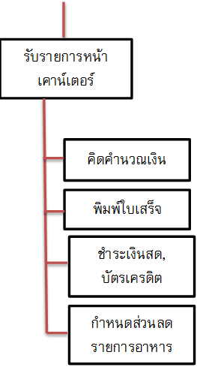

**MVC**

**6.หน้าเคาน์เตอร์**

**6.1 คำนวนเงิน**

**Calculate bill of Customer GUI Calculate bill Customer to model Order**

**Bill of Customer report Screen Receive bill of Customer from Model**

**6.2 ออกใบเสร็จ**

**Receipt of Customer GUI Receipt of Customer to model Order**

**Receipt of Customer report Screen Receive receipt of Customer from Model**

**6.3 ชำระเงิน**

**Payment of Customer GUI Payment of Customer to model Order**

**Payment of Customer report Screen Receive Payment of Customer from Model**

**6.4 ส่วนลด**

**Discount of Customer GUI Discount of Customer to model Order**

**Discount of Customer report Screen Receive Discount of Customer from Model**

**Sequent Diagram**

1.คำนวนเงิน

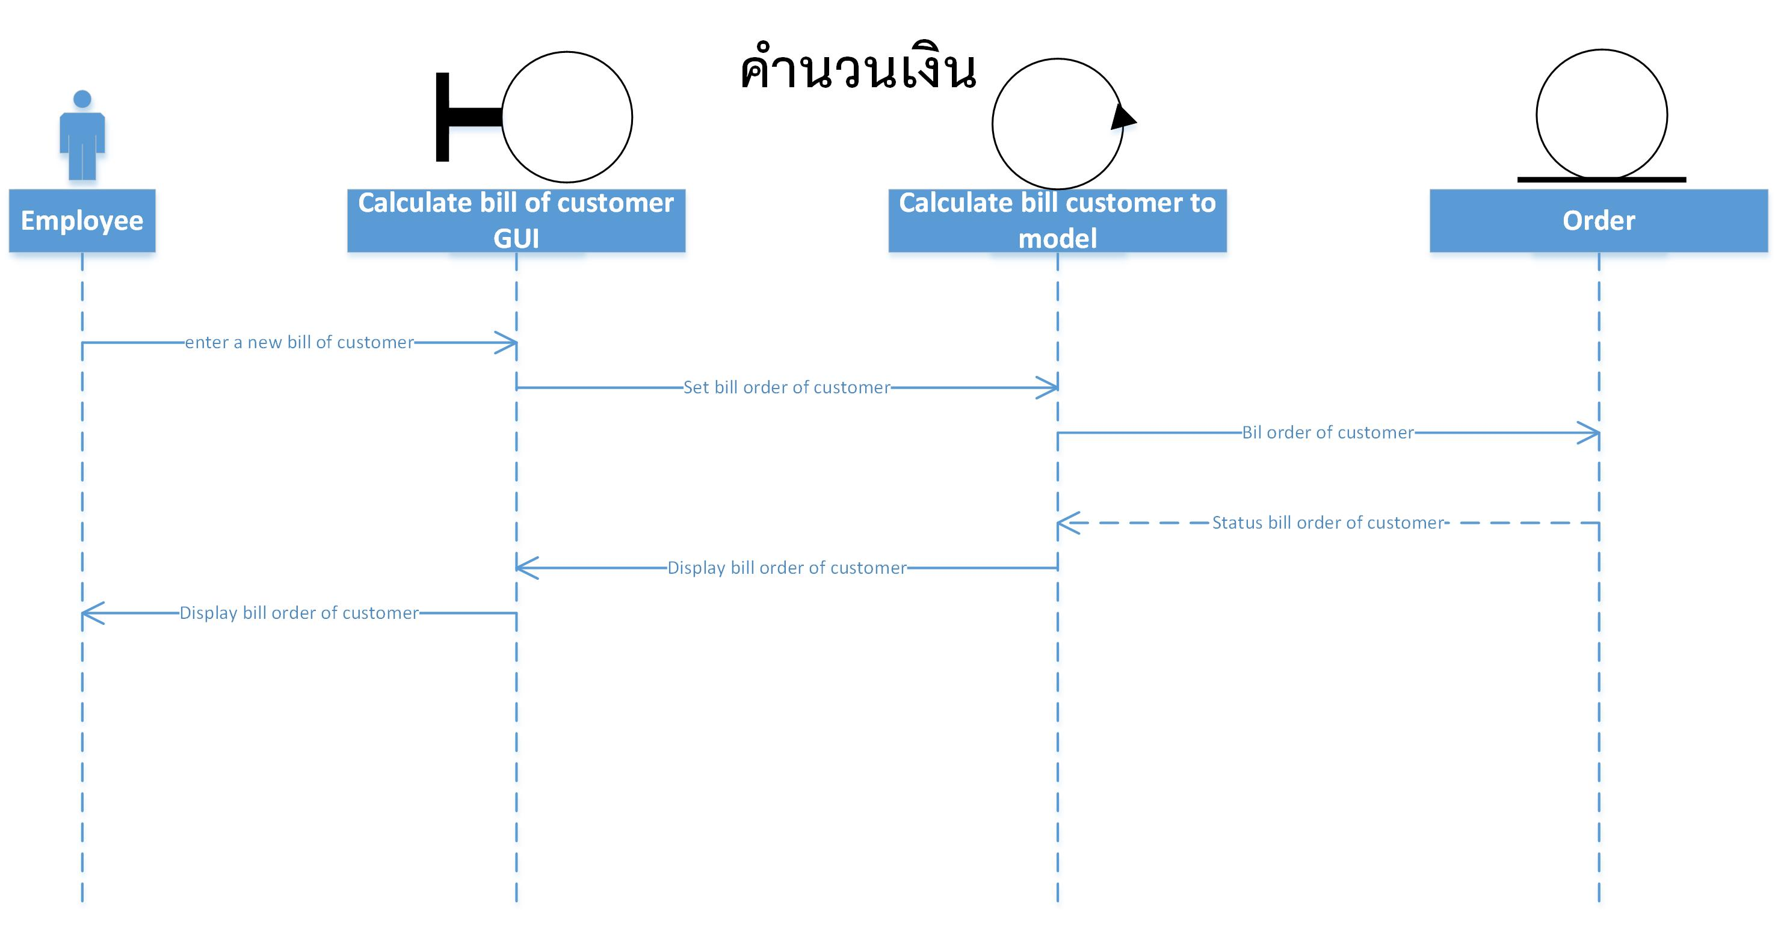

**2.ออกใบเสร็จ**

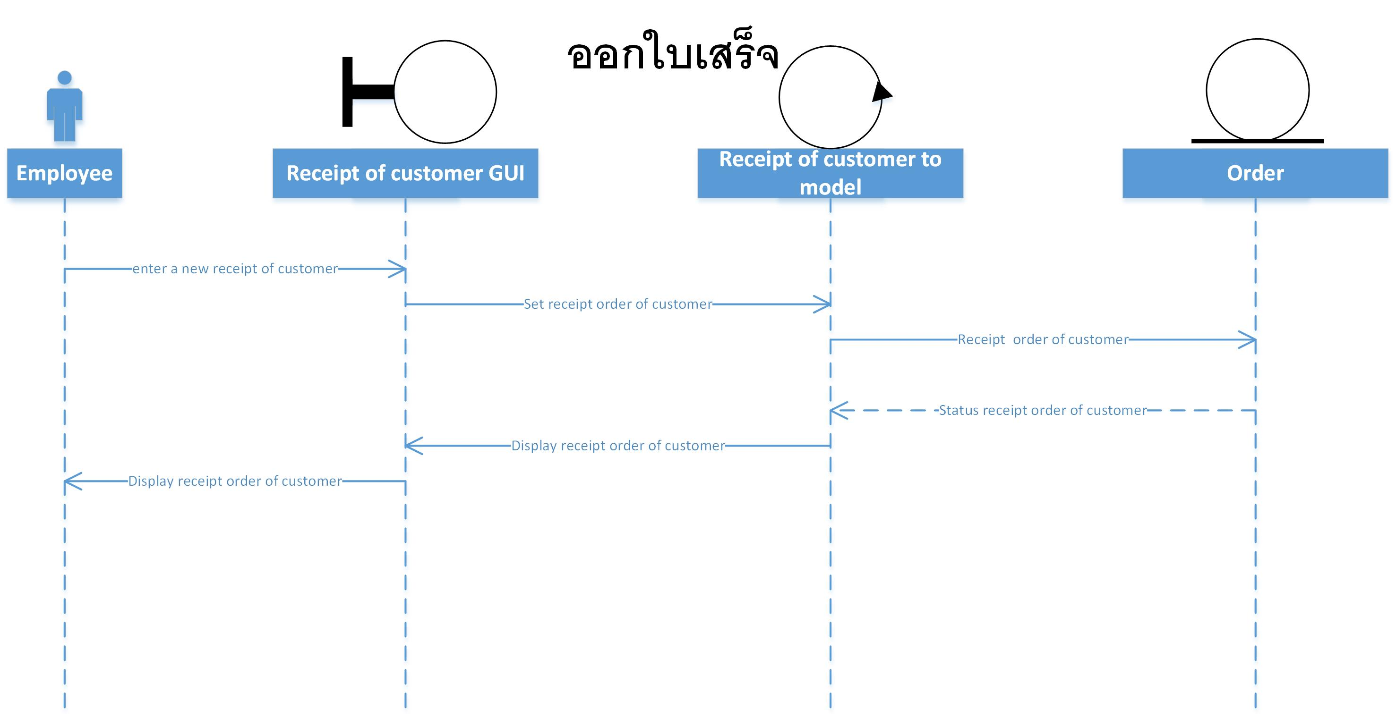

**3.ชำระเงิน**

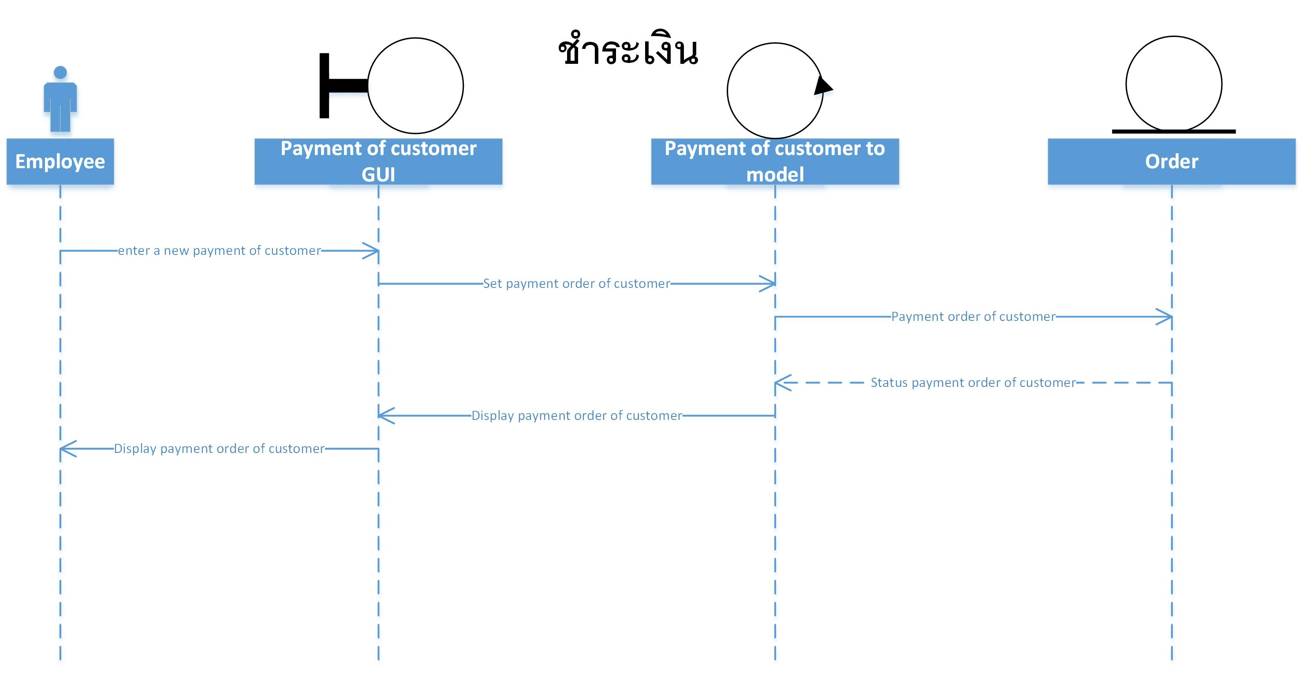

**4.ส่วนลด**

